[Bài đọc] Các thẻ cơ bản trong JSTL

c:out
Thẻ <c:out> hiển thị các kết quả của một biểu thức, tương tự như cách làm việc của <% =%>, khác biệt là <c:out> có thể sử dụng "." để truy cập vào các thuộc tính của đối tượng. Ví dụ, để truy cập dept.deptName chỉ cần sử dụng thẻ là <c:out value = "${dept.deptName}" />.
<c:out> có thể tự động escape nội dung XML.
escape có ý nghĩa là nếu có các ký tự đặc biệt < > hoặc & nằm ở trong <c:out> khi in ra nó sẽ được chuyển thành &lt; và &gt; và &amp;
Ví dụ:
<%@ taglib uri="http://java.sun.com/jsp/jstl/core" prefix="c" %>
<!DOCTYPE html>
<html>
<head><meta charset="UTF-8"><title>c:out example</title></head>
<body>
<h2>c:out example</h2>
<c:out value="${'This is true: 10 > 1 '}" />
<br/>
Tag: <c:out value="${'<atag> , &'}"/>
</body>
</html>

Kết quả

c:set
Thẻ <c: set> là phiên bản thân thiện với JSTL của hành động setProperty. Thẻ này rất hữu ích vì nó đánh giá một biểu thức và sử dụng các kết quả để đặt giá trị của một đối tượng JavaBean hoặc java.util.Map.
Ví dụ 1:
<%@ taglib uri="http://java.sun.com/jsp/jstl/core" prefix="c" %>
<!DOCTYPE html>
<html>
<head>
<meta charset="UTF-8">
<title>c:set example</title>
</head>
<body>
<h2>c:set example</h2>
<c:set scope="request" var="greeting" value="Hello every body" />
Greeting: <c:out value="${greeting}"/>
</body>
</html>
Kết quả

Ví du 2:
<%@ taglib uri = "http://java.sun.com/jsp/jstl/core" prefix = "c" %>
<html>
<head>
<title><c:set> Tag Example</title>
</head>
<body>
<c:set var = "salary" scope = "session" value = "${2000*2}"/>
<c:out value = "${salary}"/>
</body>
</html>
Kết quả
4000

c:remove
Thẻ <c: remove> xóa một biến khỏi phạm vi được chỉ định hoặc phạm vi đầu tiên nơi tìm thấy biến (nếu không có phạm vi nào được chỉ định). Hành động này không đặc biệt hữu ích, nhưng nó có thể hỗ trợ trong việc đảm bảo rằng một tệp dọn sạch mọi tài nguyên trong phạm vi mà nó chịu trách nhiệm.
<%@ taglib uri="http://java.sun.com/jsp/jstl/core" prefix="c" %>
<!DOCTYPE html>
<html>
<head>
<meta charset="UTF-8">
<title>c:remove example</title>
</head>
<body>
<h2>c:remove example</h2>
<c:set scope="request" var="greeting" value="Hello every body" />
Greeting: <c:out value="${greeting}"/>
<br/><br/>
<c:remove scope="request" var="greeting" />
After remove:
<br/>
Greeting: <c:out value="${greeting}"/>
</body>
</html>

Kết quả
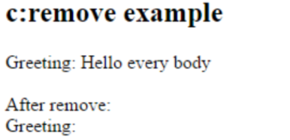

c:catch
Thẻ <c: catch> bắt bất kỳ ngoại lệ nào xảy ra trong phạm vi xử lý của nó . Nó được sử dụng để xử lý lỗi và xử lý vấn đề một cách duyên dáng hơn.
<%@ taglib uri="http://java.sun.com/jsp/jstl/core" prefix="c" %>
<!DOCTYPE html>
<html>
<head>
<meta charset="UTF-8">
<title>c:catch example</title>
</head>
<body>
<h2>c:catch example</h2>
<c:catch var ="ex">
<%
int a = 100/0;
%>
</c:catch>
<c:if test = "${ex != null}">
Exception : ${ex}
<br />
Message: ${ex.message}
</c:if>
</body>
</html>

Kết quả
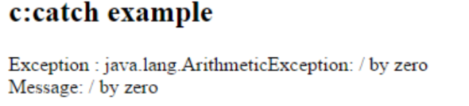

c:if
<c:if> được sử dụng để kiểm tra một điều kiện nào đó là đúng hay sai.
<%@ taglib uri = "http://java.sun.com/jsp/jstl/core" prefix = "c" %>
<html>
<head>
<title><c:if> Tag Example</title>
</head>
<body>
<c:set var = "salary" scope = "session" value = "${2000*2}"/>
<c:if test = "${salary > 2000}">
<p>My salary is: <c:out value = "${salary}"/><p>
</c:if>
</body>
</html>
Kết quả
My salary is: 4000

c:choose - c:when - c:otherwise
<c: select> hoạt động giống như một câu lệnh chuyển đổi Java ở chỗ nó cho phép bạn chọn giữa một số lựa chọn thay thế. Trong đó câu lệnh switch có các câu lệnh tình huống, thẻ <c: select> có các thẻ <c: when>. Giống như một câu lệnh switch có mệnh đề mặc định để chỉ định một hành động mặc định, <c: select> có <c: otherwise> làm mệnh đề mặc định.

Cú pháp:
<c:choose>
<c:when test="${điều kiên 1}">
<%-- Làm gì đó ở đây khi điều kiện 1 đúng --%>
</c:when>
<c:when test="${điều kiên 2}">
<%-- Làm gì đó ở đây khi điều kiện 2 đúng --%>
</c:when>
<c:otherwise>
<%-- Câu lệnh sẽ được thực thi khi tất cả các điều kiện tại <c:when> ở trên sai. --%>
</c:otherwise>
</c:choose>
Ví dụ 1:
<%@ taglib uri = "http://java.sun.com/jsp/jstl/core" prefix = "c" %>
<html>
<head>
<title><c:choose> Tag Example</title>
</head>
<body>
<c:set var = "salary" scope = "session" value = "${2000*2}"/>
<p>Your salary is : <c:out value = "${salary}"/></p>
<c:choose>
<c:when test = "${salary <= 0}">
Salary is very low to survive.
</c:when>
<c:when test = "${salary > 1000}">
Salary is very good.
</c:when>
<c:otherwise>
No comment sir...
</c:otherwise>
</c:choose>
</body>
</html>
Kết quả
Your salary is : 4000
Salary is very good.
Ví dụ 2:
<%@ taglib uri="http://java.sun.com/jsp/jstl/core" prefix="c" %>
<!DOCTYPE html>
<html>
<head>
<meta charset="UTF-8">
<title>c:choose,c:when,c:otherwise example</title>
</head>
<body>
<h2>c:choose,c:when,c:otherwise example</h2>
<c:choose>
<%-- Khi tham số color == 'red' --%>
<c:when test="${param.color=='red'}">
<p style="color:red;">RED COLOR</p>
</c:when>
<%-- Khi tham số color == 'blue' --%>
<c:when test="${param.color=='blue'}">
<p style="color:blue;">BLUE COLOR</p>
</c:when>
<%-- Các trường hợp khác --%>
<c:otherwise>
<b>Other color</b>
</c:otherwise>
</c:choose>
</body>
</html>
Kết quả
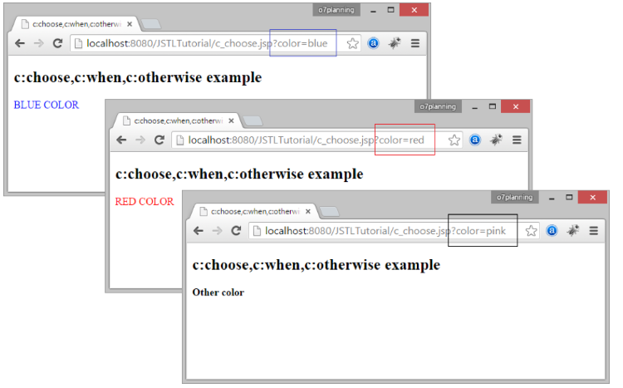
Ví dụ 3:
<%@ taglib uri = "http://java.sun.com/jsp/jstl/core" prefix = "c" %>
<html>
<head>
<title><c:choose> Tag Example</title>
</head>
<body>
<c:set var = "salary" scope = "session" value = "${2000*2}"/>
<p>Your salary is : <c:out value = "${salary}"/></p>
<c:choose>
<c:when test = "${salary <= 0}">
Salary is very low to survive.
</c:when>

<c:when test = "${salary > 1000}">
Salary is very good.
</c:when>

<c:otherwise>
No comment sir...
</c:otherwise>
</c:choose>

</body>
</html>
Kết quả
Your salary is : 4000
Salary is very good.

c:forEach
Các thẻ này tồn tại như là một thay thế tốt để nhúng một vòng lặp Java cho while hoặc do-while thông qua một scriptlet. Thẻ <c: forEach> là thẻ thường được sử dụng vì nó lặp lại trên một bộ sưu tập các đối tượng. Thẻ <c: forTokens> được sử dụng để ngắt chuỗi thành mã thông báo và lặp qua từng mã thông báo
<%@ taglib uri = "http://java.sun.com/jsp/jstl/core" prefix = "c" %>
<html>
<head>
<title><c:forEach> Tag Example</title>
</head>
<body>
<c:forEach var = "i" begin = "1" end = "5">
Item <c:out value = "${i}"/><p>
</c:forEach>
</body>
</html>
Kết quả
Item 1
Item 2
Item 3
Item 4
Item 5

c:forTokens
<%@ taglib uri="http://java.sun.com/jsp/jstl/core" prefix="c" %>
<!DOCTYPE html>
<html>
<head>
<meta charset="UTF-8">
<title>c:forTokens example</title>
</head>
<body>
<h2>c:forTokens example</h2>
<c:forTokens items="Tom,Jerry,Donald" delims="," var="name">
<c:out value="${name}"/><p>
</c:forTokens>
</body>
</html>
Kết quả
